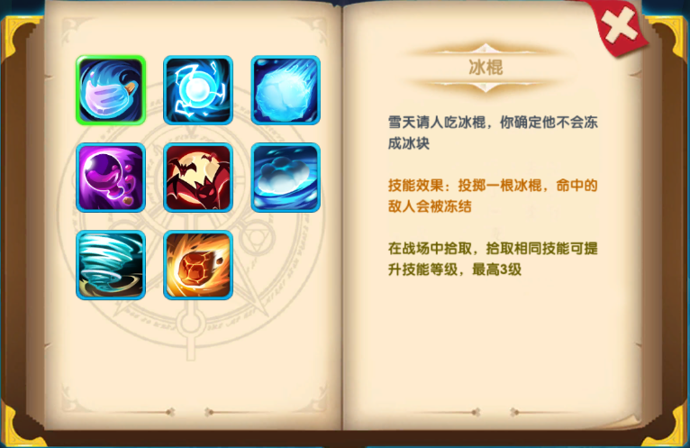

在进入战场前，技能和天赋会随机搭配，可消费钻石重新随机搭配。

拾取相同的技能道具可以升级，升级后变化的不仅仅是威力，技能效果也会发生变化。

牛叉的技能搭配可以给你带来先天的优势，凭借强大的技能碾压敌人吧！

# 冰棍

|  |
| --- |
| 雪天请人吃冰棍，你确定他不会冻成冰块  契约技能：投掷一根冰棍，命中的敌人会被冻结  技能升级会提升伤害，增加冰棍的射程和尺寸。  直线方向投掷一根冰棍，命中的第一名敌人将会被冰块覆盖数秒，冰冻状态下的敌人无法进行任何操作。由于是直线型技能释放需要带一点预判，否则并不是那么好命中哦 雷电球 |
| 给敌人来次永生难忘的电疗吧  契约技能：释放一个会弹跳的雷电球，命中的敌人会被眩晕  技能升级会提升伤害，增加雷电球的弹跳次数。  直线方向扔出一个弹跳的电球，电球每次落地会对范围内的敌人造成电击，造成伤害的同时对敌人造成数秒的眩晕效果，眩晕状态下的敌人无法进行任何操作。  如果位置得当，雷电球可以对同一名敌人造成两次命中效果，但是，雷电球无法命中近距离的敌人，要问为什么，因为雷电球从敌人头上跳过去了。 滚雪球 |
| 不是每个雪球都能投向空中，还是让这个巨无霸滚起来吧  契约技能：向前方推动一个巨大的雪球，对敌人造成伤害，还可以阻挡敌人的雪球  技能升级会提升伤害，增加雪球的尺寸和滚动距离。  直线方向缓慢前进的超大雪球，对撞击到的第一个敌人造成大量伤害，雪球滚动过程中，还可以将敌人的雪球阻拦。  滚雪球伤害高，但是滚动速度慢，难命中，适合近距离释放，给敌人来个大惊喜。看准敌人蓄力满扔出雪球的瞬间释放滚雪球，可以有效的抵消掉敌人的雪球，还能对齐造成伤害。 墨水球 |
| 如果黑暗突然降临，你很可能是被这东西击中了，劝你变身雪人吧  契约技能：抛出一个墨水球，命中区域内敌人会被致盲，视野丢失  技能升级会提升伤害，增加墨水球的释放范围和作用范围。  朝目标区域丢出一个墨水球，对区域内的敌人造成伤害同时，施加致盲效果，致盲状态下的敌人在接下来很长一段时间内视野受限。  视野受限后，敌人将会感到危机四伏，步步惊心。 恶魔球 |
| 被一群恶魔蝙蝠纠缠时，谁还能保持清醒呢  契约技能：召唤出一群蝙蝠，命中的敌人会进入混乱状态  技能升级会提升伤害，增加释放范围。  朝面前的半圆形区域释放一群恶魔蝙蝠，对命中的敌人造成伤害并施加混乱效果，混乱状态下的敌人所有操作方向都会相反，包括技能释放都会受到影响。  让敌人一下子就进入懵圈状态，失去应有的战斗力。 暴风雪 |
| 让敌人抱怨该死的天气吧，你要做的就是偷着乐  契约技能：召唤一场持续数秒的暴风雪，区域内的敌人会持续受到伤害并被减速  技能升级会提升伤害，增加释放距离和作用范围。  在指定区域内召唤一场持续数秒的暴风雪，身处暴风雪范围内的敌人会持续受到伤害，并被减速。  AOE伤害技能，伤害较慢，牵制能力强，可应付多人的追击。 龙卷风 |

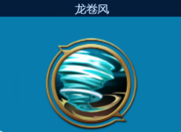

|  |
| --- |
| 飞上天的感觉很好，前提是那个人清楚自己会安全着陆  契约技能：释放出一阵呼啸而过的龙卷风，命中的敌人会被吹飞  技能升级后提升伤害，增加释放距离和龙卷分作用范围。  朝一个方向直线发出一道强风，将命中的敌人吹的远远的，并造成不俗的伤害。  龙卷风飞行速度快，极难被躲闪，可用来偷偷收人头，还能将追击你的敌人送至千里之外。 陨石 |
| 当脚下出现光圈的时候你可得小心，没人被陨石击中后还能生还  契约技能：在地面标记陨石落点，一段延迟后，巨大的陨石从天而降，命中的敌人立即殒命  技能升级后增加释放的距离和作用范围。  选定一块圆形区域，在两秒的延迟后，落下一块陨石，对区域内的敌人造成必死的伤害，没错是必死！  这是对付高分玩家的大杀器，无论谁都吃不消这一招，尤其是当满级之后，没有雪人技能的话，只能双手合十了…… |